Software-Projekte/SoSe 2018: Protokoll über eine Team-Besprechung

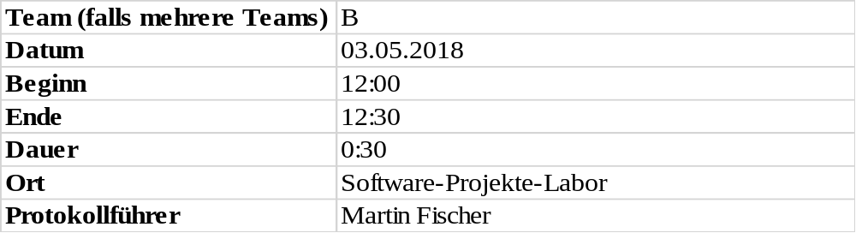

1. Anwesenheitsliste

Lfd. Nr. | Name
1 | Hanke Nico
2 | Rose Dominik
3 | Strobel Felix
4 | Ruß Dennis
5 | Mende Jan
6 | Fischer Martin
7 | Frank Christopher
8 | Scharl Till

2. Tagesordnung

Top 1: Produktname
Top 2: Workflow Git ausarbeiten
Top 3: Review Lastenheft und Anpassungen
Top 4: Grafischer Oberfläche
Top 5: XML Parser
Top 6: Datenmodel auf Teams aufteilen

3. Verlauf

Sprecher | Text | Erledigung
Top 1  Martin Fischer | Review Lastenheft | Das Review des Lastenhefts ist abgeschlossen
Top 2  Dominik Rose | Lastenheft anpassen | Lastenheft wurde angepasst
Top 3  Martin Fischer | Vorstellung des Arbeitsstandes der Szenario Matrix | Genauer Aufbau der Szenario Matrix muss noch geklärt werden
Top 4  Hanke Nico | Vorstellung des Arbeitsstandes der Oberfläche | Der graphische Entwurf wurde zum Großteil umgesetzt und soll bis zum nächsten Meeting in das Projekt eingebunden werden
Top 5  Scharl Till | Geplante Abstimmung der Schnittstellen mit Dominik Rose | Abstimmung der benötigten Internal UC Representation mit Dominik Rose, Till Scharl und Franz Christopher wurde geplant
Top 6  Jan Mende | Geplante Einbindung einer Graph-Bibliothek in das Projekt | Geplante Einbindung einer Graph-Bibliothek in das Projekt bis zum nächsten Meeting, mit Ausgabe eines Beispiel Graphen

